МЕТОДИКА ОЦЕНКИ ТЕМПЕРАТУРЫ ПЛАЗМЕННОЙ СТРУИ, ГЕНЕРИРУЕМОЙ В ПЛАЗМОФОКУСНОМ РАЗРЯДЕ
Ильичев И.В., Данько С.А., Виноградов В.П., Мялтон В.В., Харрасов А.М., Крауз В.И.
НИЦ «Курчатовский институт», Москва, Россия, ilichev19942011@mail.ru
В настоящее время всё более широкое применение приобретают плазменные потоки, генерируемые в установках типа плазменный фокус. В связи с этим актуальным является вопрос определения параметров этих потоков, например, температуры.
Разработана и апробирована методика оценки температуры плазменной струи, генерируемой в плазменном фокусе, основанная на регистрации светового сигнала двумя фотоумножителями. Эксперимент осуществлялся в НИЦ «Курчатовский институт» на установке ПФ-3.
Для проведения эксперимента в качестве рабочего газа был использован неон, обладающий следующим свойством: излучение нейтральных атомов и ионов неона разной кратности ионизации разнесено в разные области спектра: излучение нейтрального NeI лежит в основном в красной части спектра, однократно и двукратно ионизованного NeII и NeIII - в синей. Методика основана на рассчитанной температурной зависимости соотношения сигналов из разных частей спектра. Основной расчёт методики: i=∫P(ν)S(ν)I(ν)kdν, где I - ток ФЭУ, P - чувствительность фотокатода, S - коэффициент пропускания светофильтра, k - коэффициент усиления ФЭУ, ν - частота излучения.
Для проведения эксперимента в качестве регистраторов выбраны ФЭУ-115 с мультищелочными фотокатодами, имеющими чувствительность в диапазоне 350-750 нм. На каждый из ФЭУ были установлены селективные светофильтры: ФС-1 для синей области спектра и КС-10 для красной (рис. 1).
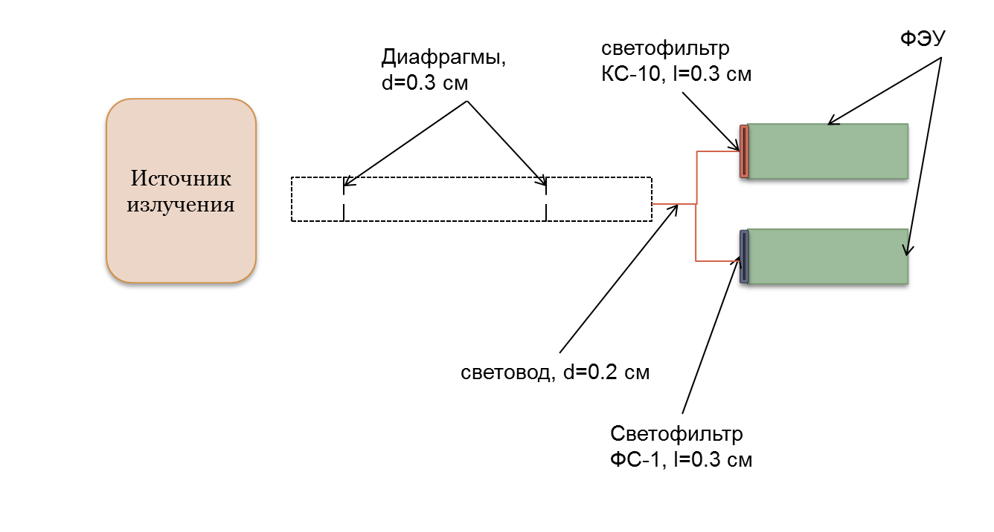
Рис. 1. Схема измерений
По результатам эксперимента температура плазменной струи в первой секции (на высоте 35 см над анодом) составляет 3-5 эВ, что хорошо согласуется с результатами, полученными ранее спектроскопическим методом [1]. Разработанная методика отличается простотой, как в технологическом плане, так и с точки зрения обработки результатов, что позволяет проводить экспресс-оценку температуры плазмы. С другой стороны, точность методики позволяет говорить только об оценке температуры.
Работа выполнена при частичной поддержке РФФИ (проекты 17-02-01184-а и 16-32-00917_мол).
Литература.
- S A Dan’ko, et al. Plasma Phys. Control. Fusion 59 (2017) 045003

